Повышение материально-технической базы МБОУ «СОШ №84» в 2022 году за счет бюджетных средств.
№ п.п. | наименование |  | дата | подрядчик | Сумма всего руб. |  | Источник финансирования
1. | Капитальный ремонт кабинета (малый спорт зал) |  | Июль 2022 | ООО «Базис +» | 454 210 |  | Муниципальный бюджет (городской)
2. | Капитальный ремонт кабинета №16 |  | Июль 2022 | ООО «Базис +» | 454 210
3. | Капитальный ремонт отмостки |  | Июль 2022 | ООО «ДорСтрой» | 595 656,56
4. | Капитальный ремонт крылец |  | Июль 2022 | ИП «Останин Е» | 565 208,0
5. | ремонт покрытия спортивного стадиона (резина) |  | Июль 2022 | ООО «СИБПРОММАШ» | 1 944 803,29
6. | Приобретение мебели для 1-х классов , принтер, компьютер, мультимедиапроектор |  | Июль 2022 | «Алтай мебель»  ООО «Прогресс» | 210 000
7. | Мебель в кабинеты |  | Июль 2022 | «Алтай мебель» | 81463,0
8. | Оргтехника(компьютер), доска |  | Июль 2022 | ООО «Прогресс»,  ООО «Мозаика» | 67128,0
9. | Спортивное оборудование «Швецкая стенка» |  | Сентябрь  2022 | ООО «Разноцвет» | 28500,0
10 | Ремонт актового зала |  | Сентябрь 2022 | ООО «Базис +» | 500 000,0
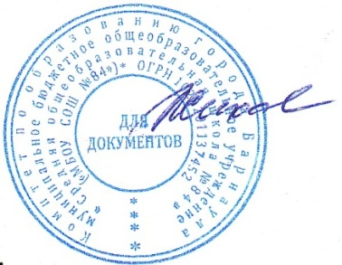
директор школы Н.Г. Жихарева

